
FACULTAD DE INGENIERÍA Y CIENCIAS BÁSICAS
NÚCLEO DE CIENCIAS BÁSICS
MATEMÁTICAS FUNDAMENTALES Y FUNDAMENTOS EN MATEMÁTICAS
Actividad de la Semana

Actividades para durante la clase:

- Responda en forma clara cada pregunta:

- Indique si cada afirmación es verdadera (V) o falsa (F).
- ( ) Todo punto en el plano cartesiano se representa mediante un par ordenado (x,y).
- ( ) Si un punto pertenece al eje x, su coordenada en y siempre es distinta de cero.
- ( ) El círculo con centro en (a,b) y radio r tiene ecuación ${\left(x-a\right)}^{2}+{\left(y-b\right)}^{2}=r^{2}$.
- ( ) Una gráfica tiene simetría respecto al eje y si para (x,y) también está (−x,y).
- ( ) Para encontrar la intersección con el eje y de una gráfica, se sustituye x=0.
- ( ) Un semicírculo es siempre simétrico respecto al eje y.
- Responda de forma breve y justifique:

- ¿Por qué se dice que las coordenadas (x,y) determinan la “dirección” o ubicación de un punto en el plano?
- Explique cómo se determina el radio de un círculo si conocemos su centro y un punto por el que pasa.
- Justifique por qué una gráfica con simetría respecto al origen cumple que si (x,y) está en ella, entonces (−x,−y) también.

- Ubique los siguientes puntos en el plano cartesiano:
A(2,3), B(−4,0), C(0,−5), D(−2,−3).
Indique en qué cuadrante o eje se encuentra cada uno.

- Determine la ecuación del círculo con centro en C(4,3) que pasa por el punto P(1,4).

- Halle las intersecciones con los ejes de la gráfica de la ecuación:
$$y=x^{2}-4$$

- Indique si la función $f(x)=x^{2}$ tiene simetría respecto al eje x, eje y u origen.

- deduzca una ecuación del círculo que satisfaga las condiciones indicadas.
- Centro en (0,0); la circunferencia pasa por el punto (−1,−2).
- Centro en (4,−5); la circunferencia pasa por el punto (7,−3)(7,-3)(7,−3).
- Centro en (5,6); la circunferencia es tangente al eje x.
- Centro en (−4,3); la circunferencia es tangente al eje y.

- Trace el conjunto de puntos en el plano xy cuyas coordenadas satisfagan la desigualdad dada:
- $x^{2}+y^{2}≥9$
- ${\left(x-1\right)}^{2}+{\left(y+5\right)}^{2}≤25$
- $1≤x^{2}+y^{2}≤4$
- $x^{2}+y^{2}>2y$

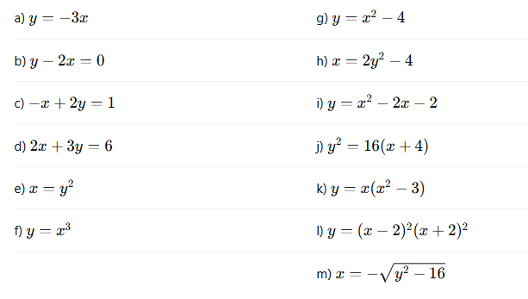
- Determine las intersecciones con los ejes de la gráfica de la ecuación indicada. Establezca si la gráfica tiene simetría respecto al eje x, al eje y o al origen. No trace la gráfica.

- El radio del círculo en la figura (a) es r. ¿Cuál es su ecuación en la forma normal?
- El centro del círculo en la figura (b) es (h,k). ¿Cuál es su ecuación en la forma normal?

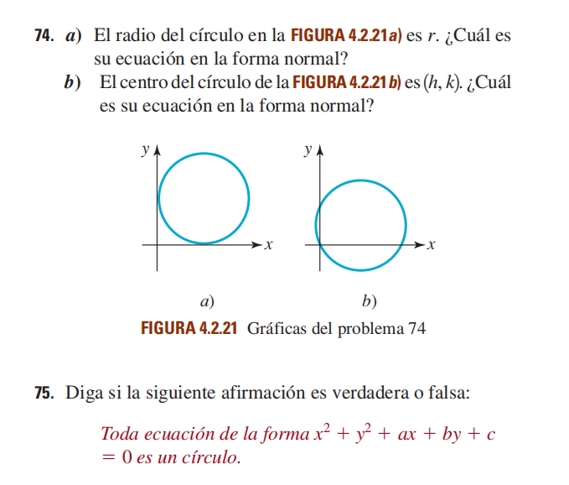
- Determine la ecuación de la circunferencia que pasa por los puntos (2,5), (3,−2)y (−4,−3).
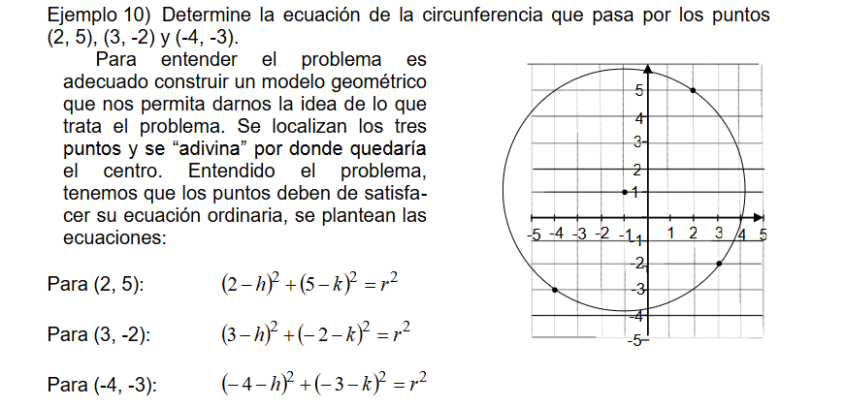
- Determine la ecuación de la recta tangente a la circunferencia
